Değerlisin!
29 Temmuz 2016
İyi bilinen bir konuşmacı, konferansa 50 dolarlık bir banknotu göstererek başladı. 200 kişiyi bulan dinleyicilere, bu parayı kim ister diye sordu ve eller kalkmaya başladı. Ve konuşmacı;
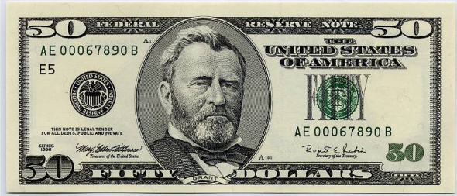
– Bu parayı sizlerden birine vereceğim fakat öncelikle bazı şeyler yapacağım.
Parayı önce buruşturdu ve dinleyicilere sordu;
– Hala bu parayı isteyen var mı?
Eller yine havadaydı. Bu sefer, konuşmacı dedi ki;
– Peki, bu paraya şunları yaparsam?
50 doları yere attı onun üstüne bastı, ezdi, pisletti ve para şimdi pis ve buruşuktu, fakat eller yine havadaydı ve o parayı herkes istiyordu.
Konuşmacı şöyle dedi;
– Arkadaşlarım burada çok önemli bir şey öğrendiniz, burada paraya ne yaptıysam hiç önemli değil onu yine de istiyorsunuz, çünkü benim ona yaptığım şeyler onun değerini düşürmedi, o hala 50 dolar. Hayatımızda çoğu kez verdiğimiz kararlar veya hayat şartları nedeniyle hırpalanır, canımız acıtılır, yerden yere vuruluruz, kendimizi kötü hissederiz, fakat ne olduğu veya ne olacağı önemli değil, hiçbir zaman değerimizi kaybetmeyiz, temiz ya da pis, hırpalanmış ya da kırılmış, bunların hiçbiri önemli değildir. Seni sevenler senin ne kadar değerli olduğunu her zaman bileceklerdir.

